8. pielikums
Ministru kabineta
2023. gada 4. aprīļa
noteikumiem Nr. 158

"1.⁷ pielikums
Ministru kabineta 2006. gada 27. jūnija
noteikumiem Nr. 508

I. Aizsargjosla ap valsts aizsardzības objektu – Nacionālo bruņoto spēku aviācijas bāzi
(robežas shēma)
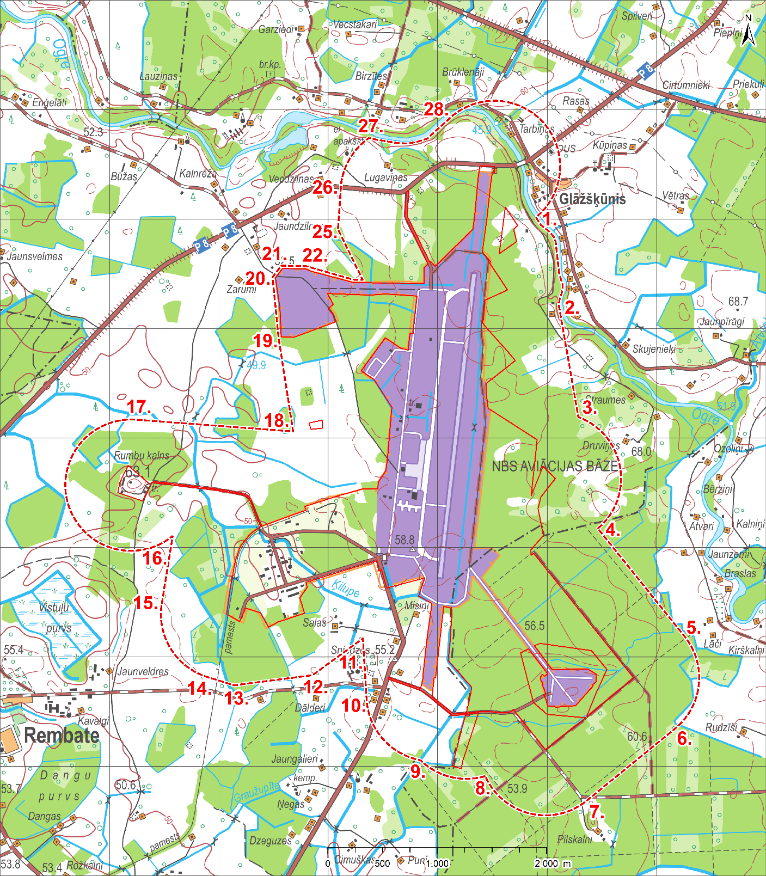
aizsargjosla ap NBS aviācijas bāzi
NBS aviācijas bāzes kontūra
II. Aizsargjosla ap valsts aizsardzības objektu Nacionālo bruņoto spēku Aviācijas bāzi
(robežpunktu koordinātas)
Robežpunktu koordinātas LKS-92 TM |  |  | Aizsargjoslas robežposmi
Nr.  p. k. | X koordināta | Y koordināta | Nr.  p. k. | Robežposma virziens | Robežposma garums (m)
1. | 295016,565 | 552894,711 |  | Robežposmu atskaites sākums –  1. atzīme
 |  |  | 1. | no 1. atzīmes uz 2. atzīmi gar upes Ogre krastu dienvidu virzienā | 916,87
2. | 294180,801 | 553110,287
 |  |  | 2. | no 2. atzīmes uz 3. atzīmi dienvidu virzienā | 1002,87
3. | 293192,945 | 553283,147
 |  |  | 3. | no 3. atzīmes uz 4. atzīmi riņķa līnijas loks ar rādiusu 600 m, centrs koordinātās  x – 292630,724 y – 553073,605 | 1248,97
4. | 292173,065 | 553461,610
 |  |  | 4. | no 4. atzīmes uz 5. atzīmi dienvidaustrumu virzienā | 1266,05
5. | 291186,351 | 554254,874
 |  |  | 5. | no 5. atzīmes uz 6. atzīmi riņķa līnijas loks ar rādiusu 600 m, centrs koordinātās  x – 290810,410 y – 553787,254 | 938,31
6. | 290345,414 | 554166,436
 |  |  | 6. | no 6. atzīmes uz 7. atzīmi dienvidrietumu virzienā | 1039,44
7. | 289688,531 | 553360,864
 |  |  | 7. | no 7. atzīmes uz 8. atzīmi riņķa līnijas loks ar rādiusu 600 m, centrs koordinātās  x – 290153,533 y – 552981,690 | 1104,99
8. | 289912,599 | 552432,190
 |  |  | 8. | no 8. atzīmes uz 9. atzīmi riņķa līnijas loks ar rādiusu 600 m, centrs koordinātās  x – 290487,080 y – 552259,067 | 638,79
9. | 290057,148 | 551840,547
 |  |  | 9. | no 9. atzīmes uz 10. atzīmi riņķa līnijas loks ar rādiusu 600 m, centrs koordinātās  x – 290647,490 y – 551947,770 | 798,20
10. | 290611,037 | 551348,878
 |  |  | 10. | no 10. atzīmes uz 11. atzīmi  ziemeļu virzienā | 559,34
11. | 291169,345 | 551314,896
 |  |  | 11. | no 11. atzīmes uz 12. atzīmi dienvidrietumu virzienā | 569,66
12. | 290833,946 | 550854,442
 |  |  | 12. | no 12. atzīmes uz 13. atzīmi  rietumu virzienā | 720,90
13. | 290741,689 | 550139,469
 |  |  | 13. | no 13. atzīmes uz 14. atzīmi rietumu virzienā | 257,07
14. | 290817,336 | 549893,781
 |  |  | 14. | no 14. atzīmes uz 15. atzīmi riņķa līnijas loks ar rādiusu 600 m, centrs koordinātās  x – 291390,770 y – 550070,340 | 858,65
15. | 291485,753 | 549477,906
 |  |  | 15. | no 15. atzīmes uz 16. atzīmi ziemeļu virzienā | 628,97
16. | 292106,795 | 549577,476
 |  |  | 16. | no 16. atzīmes uz 17. atzīmi riņķa līnijas loks ar rādiusu 600 m, centrs koordinātās  x – 292570,254 y – 549196,417 | 2342,42
17. | 293168,599 | 549240,956
 |  |  | 17. | no 17. atzīmes uz 18. atzīmi austrumu  virzienā | 1440,63
18. | 293060,773 | 550677,546
 |  |  | 18. | no 18. atzīmes uz 19. atzīmi ziemeļu  virzienā | 864,11
19. | 293914,623 | 550544,806
 |  |  | 19. | no 19. atzīmes uz 20. atzīmi ziemeļu virzienā | 559,10
20. | 294471,002 | 550489,724
 |  |  | 20. | no 20. atzīmes uz 21. atzīmi ziemeļaustrumu virzienā | 131,11
21. | 294575,502 | 550568,899
 |  |  | 21. | no 21. atzīmes uz 22. atzīmi austrumu  virzienā | 232,52
22. | 294569,705 | 550801,343
 |  |  | 22. | no 22. atzīmes uz 23. atzīmi austrumu virzienā | 443,87
23. | 294447,627 | 551228,095
 |  |  | 23. | no 23. atzīmes uz 24. atzīmi austrumu  virzienā | 84,72
24. | 294445,995 | 551312,804
 |  |  | 24. | no 24. atzīmes uz 25. atzīmi ziemeļrietumu virzienā | 513,66
25. | 294907,404 | 551087,082
 |  |  | 25. | no 25. atzīmes uz 26. atzīmi ziemeļu virzienā | 382,91
26. | 295289,405 | 551113,516
 |  |  | 26. | no 26. atzīmes uz 27. atzīmi riņķa līnijas loks ar rādiusu 600 m, centrs koordinātās  x – 295247,985 y – 551712,085 | 544,11
27. | 295744,924 | 551375,853
 |  |  | 27. | no 27. atzīmes uz 28. atzīmi gar upes Ogre krastu austrumu virzienā | 765,51
28. | 295886,520 | 552072,927
 |  |  | 28. | no 28. atzīmes uz 1. atzīmi riņķa līnijas loks ar rādiusu 600 m, centrs koordinātās  x – 295481,960 y – 552516,020 | 1973,63"

